**Super oferta Turquía**

**con tren rápido & avión**

**9 DIAS 8 NOCHES (UNA ABORDO)**

**SALIDAS TODOS LOS LUNES, MARTES, VIERNES Y SABADOS 2025**

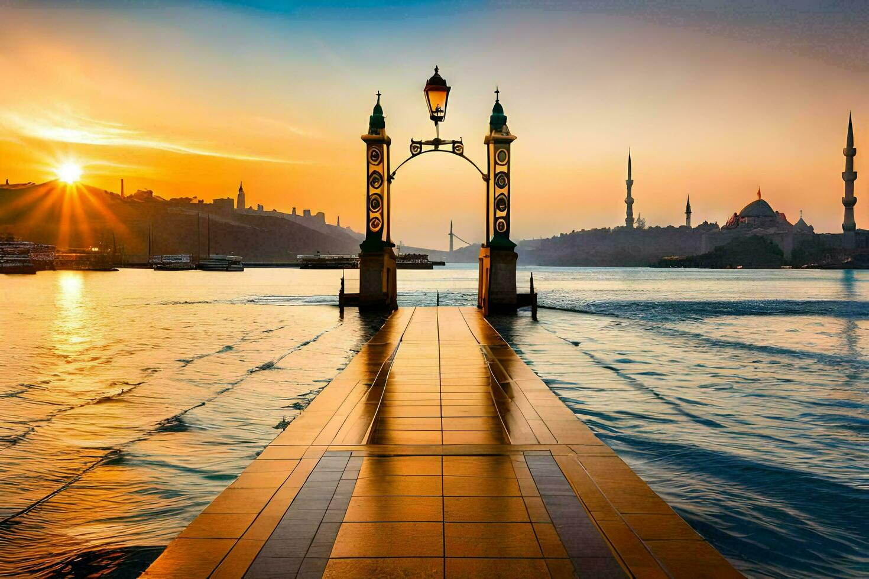

|  |  |
| --- | --- |
| **PRECIO POR PERSONA EN HABITACION**  **DOBLE Y TRIPLE – Ala cambio de la TRM** | **USD 955** |

**DIA 01: AMÉRICA - ESTAMBUL**

Salida en vuelo internacional con destino a Estambul. Noche a bordo.

**DIA 02: ESTAMBUL**

Llegada al aeropuerto de Estambul. Recepción por personal de nuestro equipo y traslado al hotel. Tiempo para su descanso o actividades personales. Alojamiento.

**DIA 03: ESTAMBUL**

Desayuno. Salida temprano para comenzar a explorar, la fascinante ciudad de Estambul que une dos continentes, Europa y Asia. Durante nuestro recorrido, contemplaremos algunas de las joyas históricas y culturales de esta metrópolis única, como las murallas de Constantinopla, la concurrida plaza de Yeni Cami, y al cruzar el Puente de Gálata sobre el "Cuerno de Oro". Disfrutarán de una vista panorámica que nos permitirá admirar los imponentes minaretes de las mezquitas. Por último, nos sumergiremos en el vibrante barrio de Beyoglu, donde podremos sentir la atmósfera de una moderna metrópolis con influencias de la arquitectura europea clásica en medio de las puertas del Medio Oriente. El resto del día libre y recomendamos considerar **excursiones opcionales** para aprovechar al máximo su visita. Alojamiento.

**DIA 04: ESTAMBUL – ANKARA (TREN RÁPIDO)**

Desayuno. Día libre para seguir explorando la cautivadora ciudad de Estambul. Con un sinfín de posibilidades a su alcance. **Recomendamos asistir excursiones opcionales** para visitar los emblemáticos monumentos. A última hora de la tarde traslado a la estación para tomar el tren de alta velocidad hacía Ankara. Llegada y traslado al hotel. Alojamiento.

**DIA 05: ANKARA - CAPADOCIA**

Desayuno. Salida temprano hacia Capadocia, por el camino contemplaremos el segundo lago más grande de Turquía, el Lago Salado donde haremos una parada para fotografiar este espectacular lugar. Continuación hacia la ciudad subterránea de Özkonak o Saratli, excavadas por las primeras comunidades cristianas. Tras la visita llegada a la maravillosa región de Capadocia, una mezcla de los caprichos de la naturaleza y el arte humano. Antes de llegar a nuestro hotel tendremos una parada para contemplar la puesta de sol desde el mirador de chimeneas de hadas tres bellezas recuerdos que quedaran plasmados en tu mente. Alojamiento y cena.   
**Opcionalmente:**  
Por la noche pueden participar en un espectáculo de bailes folklóricos en una típica cueva.

**DIA 06: CAPADOCIA**

Desayuno. Comenzaremos el día visitando el Museo al Aire Libre de Göreme, donde admiraremos las iglesias rupestres decoradas con frescos. Realizaremos paradas en los hermosos valles de Avcilar, Güvercinlik y el Valle del Amor, donde seremos testigos de un impresionante paisaje lunar y contemplaremos las formaciones más singulares de la región.

Luego, continuaremos nuestro recorrido hacia Çavusin, un pueblo típico de la región conocido por sus casas de diferentes culturas. Realizaremos una breve parada en el Valle de Uçhisar, desde donde se puede disfrutar de la vista de la antigua fortaleza excavada en la roca.

Para terminar, se visitará un centro de joyas y piedras típicas de Capadocia y un taller de alfombras para aprender sobre su producción. Alojamiento y cena.  
**Opcionalmente:**   
Al amanecer tendrán posibilidad de realizar una excursión en globo aerostático en Capadocia.   
Al atardecer pueden realizar Jeep Safari, es una de las actividades destacadas para adentrar los valles de esta mágica región.

**DIA 07: CAPADOCIA – SULTANHANI - PAMUKKALE**

Desayuno y salida hacia Sultanhani, una histórica caravan serai (posada)del siglo XIII, que solía ser utilizada por comerciantes en la Ruta de la Seda. Continuamos nuestro viaje atravesando la provincia de Konya, conocida por ser el hogar de los derviches danzantes. A última hora de la tarde llegada a Pamukkale, conocido como el "Castillo de Algodón", una formación de cascadas de piedra caliza blanca creadas por manantiales minerales. Alojamiento y cena.

**DIA 08: PAMUKKALE - ÉFESO - ZONA DE IZMIR - ESTAMBUL**

Desayuno y visita los maravillosos travertinos blancos de Pamukkale y las ruinas de la cercana ciudad griega de Hierápolis, fundada por el segundo rey de Pérgamo en el año 190 a.C. Viaje hacia Éfeso que fuera la capital de Asia Menor en la época Romana. Visita destacados sitios como la Biblioteca de Celso, el Teatro y el Templo de Adriano etc.  A continuación, nos dirigiremos a la Casa de la Virgen María, considerada la supuesta última morada de la madre de Jesucristo. Para terminar el día tendrán una oportunidad de presenciar un desfile de moda en un centro de exportación de cuero de la región. A última hora de la tarde traslado al aeropuerto para tomar el vuelo con destino Estambul. Llegada y traslado al hotel. Alojamiento.  
Opcionalmente:   
Al amanecer tendrán posibilidad de realizar una excursión en globo aerostático en Pamukkale.

**DIA 09: ESTAMBUL**

Desayuno y traslado al aeropuerto.

**Fin de nuestros servicios.**

HOTELES PREVISTOS O SIMILARES

|  |  |
| --- | --- |
| **ESTAMBUL** | **Ramada by Wyndham Istanbul Old City //Tramada Plaza by Wyndham stanbul Ataköy** |
| **ANKARA** | **Best Western Plus Center Hotel** |
| **CAPADOCIA** | **Perissia Hotel //Mustafa Cappadocia Resort** |
| **PAMUKKALE** | **Adempira Termal & Spa Hotel** |
| **ZONA DE IZMIR** | **Mark Warner Phokaia Beach Resort / Blanca / Ramada** |

**Incluye**

* Alojamiento y desayuno en los hoteles
* **Billete de Avión clase turista Esmirna-Estambul** (Permitido máximo 15kg por maleta facturada)
* **Billete de tren rápido Estambul - Ankara (clase turista)**
* Cenas según el itinerario (sin bebidas)
* Entradas según el itinerario
* Guía de habla hispana
* Transporte en autobús o minibús turístico
* Traslados Apt - Htl -Apt
* Visitas según itinerario

**NO Incluye**

* Consultar suplemento de viajar solo 1 pax
* Consultar suplemento Noche Vieja

El orden de las visitas puede variar en función del día de salida manteniendo las visitas programadas.

hay un suplemento de **20 USD** (netos) por tramo llegadas/salidas al aeropuerto de SAW.

**IMPORTANTE:** Cuota de servicio obligatoria por persona de **USD 50** (se pagan en destino)

Por favor, consultar itinerario exacto según el día de llegada

**Suplementos**

* Suplemento hotel cueva precio por persona en doble / triple **USD158**
* Suplemento hotel cueva precio por persona en single **USD 230**
* Suplemento noche extra en Estambul por persona en doble / triple **USD 74**
* Suplemento noche extra en Estambul por persona en single

**USD 13**

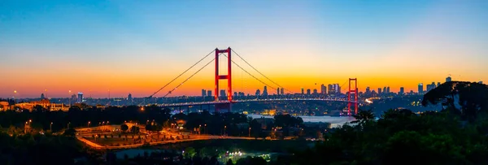

**__________________________________________________________________**

**GRUPO EMPRESARIAL JMG TRAVEL SAS con RNT 131889 expedido por el Ministerio de Comercio Industria y Turismo,** amparada y regulada por el régimen de responsabilidad que establece la cláusula de responsabilidad sobre el decreto 2438/2010 y la ley 300/96 su D.R. 1075/97, ley 1480 de 2011 y demás decretos reglamentarios**. G.E. JMG TRAVEL SAS** no asume responsabilidad frente a los usuarios por el servicio de transporte aéreo, salvo que se trate de vuelo fletado y de acuerdo con las condiciones del transporte. Está comprometida con el cumplimiento de la Resolución 3860 de 2015 sobre sostenibilidad turística y la ley 679 de 2001 sobre la prevención de la prostitución, la pornografía, el turismo sexual, y demás formas de abuso sexual con niños, niñas y adolescentes. No apoya el comercio ilegal de especies de flora y fauna, respeta y promueve la conservación la biodiversidad, acorde a la Ley 17 de 1981 para prevenir, castigar y rechazar todo acto que maltrate y atente contra la vida de las especies animales del país y la ley 1333 de 2009 para evitar la contaminación o realización de acciones en contra del medio ambiente. No apoya el comercio ilegal de bienes culturales, respeta y promueve la conservación de nuestra cultura, acorde la ley 63 de 1986 para la prevención del tráfico ilegal de los bienes culturales del país y la ley 1185 de 2008 que busca la salvaguardia, protección, sostenibilidad, divulgación y estímulo para los bienes del patrimonio cultural de la Nación.